1： 给出文法 G，写出 G 的语言 L(G)，并给出 L(G)中一个长度为 3的句子的最左推导和最右推导。
G: N → D | ND D → 0 | 1 | 2 |…| 9
答：
L(G) = { (0 | 1 | 2 | … | 9)^{n} | n ≥ 1 }
= { 0, 1, 2, … , 9, 00, 01, … }
长度为 3的句子
最左推导:
N→ND→NDD→DDD→0DD→00D→000
最右推导:
N→ND→N0→ND0→N00→D00→000

2：指出下列文法 G_{i} 所属的文法类，并给出文法所表示的语言集合。
G₁： S→aA|bB
A→ A0|ε
B→ B00|ε
G₂： A→aAb|c
G₃： O→a|aE
E→aO
答：
G₁：L(G₁) = { (a0^{n} | b0^{2n}) | n ≥ 0 }，3型文法(正则文法)
G₂：L(G₂) = { (a^{n}cb^{n}) | n ≥ 1 }，2型文法
G₃：L(G₃) = { a^{2n+1} | n ≥ 0}，1型文法
3： 设文法 G(Z)为
Z → U0|V1
U→ Z1|1
V→Z0|0
(1) 写出 G(Z)语言的正规式表示。
(2) 写出 G(Z)语言的长度为 6 的全部句子。
答：
- (01 | 10)⁺
- { 010101, 010110, 011001, 011010, 100101, 100110, 101001, 101010 }

4： 设有文法 G(S)：S→ SS* | SS+ | a
- 指出下列字符串哪些是该文法的句子:
$1: aa+aa*+a
$2: aa+aaa*++
$3: aS+a*
答：
对 $2:
S → SS+ → SSS++ → SSSS*++ → SSSa*++ → SSaa*++ → Saaa*++ → SS+aaa*++ → Sa+aaa*++ → aa+aaa*++ 所以是该文法句子
对 $3:
S→ SS* → Sa* → SS+a* → aS+a* 所以是该文法句子

- 对属于该文法的句子$i，画出其分析树；
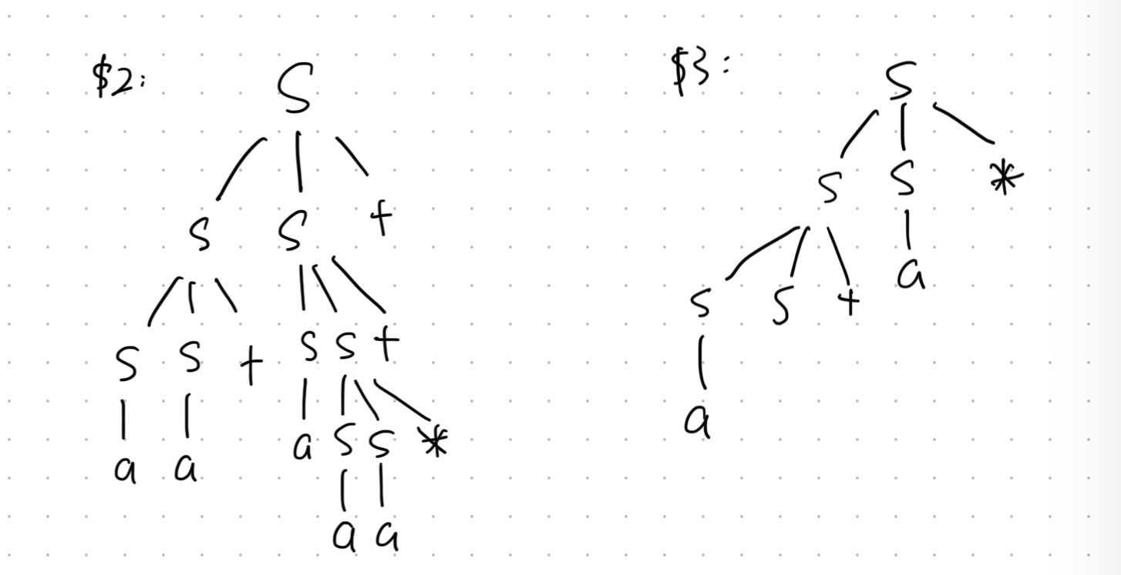

- 写出 G(S)的语言。
答：
L(G) = { a,+,* 组成的后缀表达式 }

5： 文法 G(N)和 G(S)为
G(N)： N→NE | E | ND | D G(S)： S → S(S)S | ε
E→0 | 2 | 4 | 6 | 8
D→0 | 1 | 2 | …… | 9
- 证明文法 G(N)、G(S)均为二义文法。
答：
举例00对G(N): 可由 N→NE→N0→E0→00 或 N→ND→N0→D0→00 具有二义性
举例()() 对 G(S): 可由 S→S(S)S→S(S) →S()→S(S)S()→S(S)() →S()()→()() 或 S→S(S)S→S(S)S(S)S→S(S)S(S) →S(S)S()→S(S)() →S()()→()() 具有二义性
- 改写文法 G(N)、G(S)为等价的非二义文法。
答：
G(N):
N → NE | E | ND | D
E → 0 | 2 | 4 | 6 | 8
D → 1 | 3 | 5 | 7 | 9

G(S):
S → T | TS
T → (S) | ε

6：给出下面语言的上下文无关文法描述。
- L₁={ab ^{n}a | n≥0}，Σ={a,b}
答：
S → aBa
B → bB | ε

- L₂={a ^{n}b ^{n} c^{i}|n≥1,i≥0}，Σ={a,b,c}
答：
S → AB
A → aAb | ab
B → cB | ε

- L₃={a^{i} b ^{j} | j≥i≥1}，Σ={a,b}
答：
S → aSb | Sb | ε

- L₄={a ^{n}b ^{n} a^{m}b^{m}| n, m≥0}，Σ={a,b}
答：
S → AB
A → aAb | ε
B → aBb | ε

- L₅={a^{n} b^{m} a^{m} b ^{n} | n, m≥0}，Σ={a,b}
答：
S → aAb | aSb | ε
A → bAa | ε

- L₆={w|w是{a，b，c}*上的回文串}，回文串即从前往后读和从后往前读都是一样的串。
答：
S → a | b | c | aSa | bSb | cSc | ε

